业 Banque filière PT 新
Epreuve de Physique II-B
Durée 4 h
AVERTISSEMENT
Ce sujet comporte un problème de chimie et un problème de thermodynamique.
Il est vivement conseillé aux candidats de consacrer le même temps de travail au problème de chimie et au problème de thermodynamique, les barèmes des deux problèmes étant identiques.
La composition doit impérativement être faite sur deux copies séparées et numérotées séparément.
Chaque copie (et chaque page intercalaire) doit porter l'indication "Thermodynamique" ou l'indication "Chimie".
Chaque candidat reçoit une feuille de papier millimétré au format A4, à rendre avec la copie de Chimie.
L'utilisation des calculatrices est autorisée.
CHIMIE
Le problème est constitué de deux parties indépendantes. Les données sont regroupées à la fin de chaque partie. Chaque candidat dispose d'une feuille de papier millimétré à rendre avec la copie de chimie.
PARTIE A : CONSTRUCTION ET UTILISATION DU DIAGRAMME D'ELLINGHAM DU ZIRCONIUM.
On se propose de construire le diagramme d'Ellingham relatif à la formation de la zircone ${ZrO}_{2}$, selon la réaction d'équation bilan : $Zr+O_{2}={ZrO}_{2}$
On souhaite également étudier les conditions standard de réduction de cet oxyde par le carbone.
I.1. Qu'est ce qu'un diagramme d'Ellingham ?
I.2. En quoi consiste l'approximation d'Ellingham ? Nous travaillerons dans le cadre de cette approximation pour les questions suivantes.
La figure 1 représente le diagramme d'Ellingham associé à la réaction de formation d'une mole de ${ZrO}_{2}$, pour des températures comprises entre 1200 K et 2700 K . Il se compose de deux segments de droites, dont les équations sont les suivantes :
$$\begin{matrix}1200 K<T<2133 K & Δ_{r}G_{1}^{0}( T)=−1086+0,1934 T kJ⋅{ mol}^{−1} \\ 2133 K<T<2700 K & Δ_{r}G_{1}^{0}( T)=−1106+0,2028 T kJ⋅{ mol}^{−1}\end{matrix}$$
Figure 1
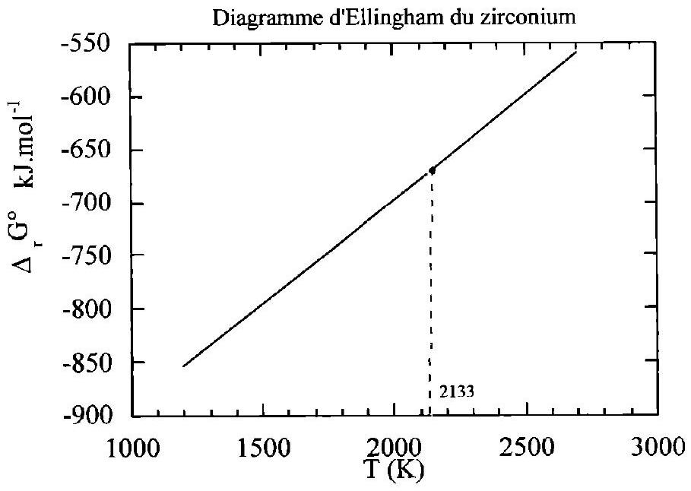
II.1. Pourquoi le tracé du diagramme est-il constitué de deux droites distinctes ?
II.2. A l'aide du tableau de données thermodynamiques fournies en fin de cette partie $A$, retrouver les deux équations des segments de droites données ci-dessus.
II.3. Justifier la continuité de $Δ_{r}G_{1}^{0}( T)$ à la température de 2133 K .
II.4. Justifier la variation de pente (peu visible sur le graphe) constatée à 2133 K .
III. On envisage la réduction de la zircone en zirconium par le carbone solide, avec formation de monoxyde de carbone gazeux. On se place dans les conditions où les réactifs et les éventuels produits en phase condensée sont placés dans une atmosphère constituée de monoxyde de carbone pur (assimilé à un gaz parfait), sous une pression totale de 1 bar.
III.1. On souhaite superposer au diagramme d'Ellingham du Zirconium, le diagramme d'Ellingham du carbone, correspondant à la réaction (2) :
$$2C_{(s)}+O_{2( g)}=2{CO}_{(g)} (2) \text{ avec }1200 K<T<2700 K$$
III.1.a. Calculer l'enthalpie libre standard $Δ_{r}G_{2}^{0}$ de cette réaction.
III.1.b. Donner l'allure du diagramme obtenu en précisant les coordonnées du (des) point(s) remarquable(s).
III.2.
III.2.a. Ecrire l'équation bilan de la réaction de réduction de la zircone en zirconium par le carbone solide.
III.2.b. Définir et déterminer la variance du système physico-chimique envisagé.
III.2.c. L'équilibre précédent peut il être réalisé ? Si oui dans quelles conditions?
III.3.
III.3.a. La réduction de la zircone est-elle réalisable ? Si oui dans quelles conditions? Justifier votre réponse par le calcul de l'affinité chimique de la réaction.
III.3.b. Sous quelle forme physique obtient-on le zirconium ?
DONNEES THERMODYNAMIQUES :
composé | $Δ_{f}H^{0}$ ( $kJ.{mol}^{−1}$ ) | $S^{0}$ ( $J^{−1}{ K}^{−1}.{mol}^{−1}$ ) | $T_{\text{fus }}$ à $P^{∘}$ (K) | $L_{\text{fus }}$ ( $kJ.{mol}^{−1}$ ) | $T_{\text{ebul }}$ ou $T_{\text{subl }}$ à $P^{∘}$ (K)
$$Zr(s)$$ | 0 | 39 | 2133 | 20 | 4682 (ebul)
$${ZrO}_{2}( s)$$ | -1086 | 50,6 | 2950 | 87
$$C(s)$$ | 0 | 5,7 |  |  | 3650 (subl)
$$CO(g)$$ | -110 | 197,9
$$O_{2}( g)$$ | 0 | 205,0

$Δ_{f}H^{0}$ : enthalpie standard de formation à 298 K .
$S^{0}$ : entropie standard à 298 K en $J.K^{−1}.{mol}^{−1}$.
$L_{f}$ : enthalpie molaire standard de fusion en $kJ⋅{mol}^{−1}$
$T_{f}$ : température de fusion.
$T_{eb}$ : température d'ébullition.
$T_{\text{subl }}$ : température de sublimation.
$P^{∘}=1$ bar
PARTIE B : A PROPOS DES IONS IODURES I'.
Les questions I, II et III sont indépendantes.
I. PRELIMINAIRES.
I.1. Quels sont les nombres d'oxydation de l'élément iode dans chacun des composés suivants : I $^{−}$, $I_{2}$ et ${ICl}_{2} ^{−}$.
I.2. Donner la structure de Lewis et la géométrie de ${ICl}_{2} ^{−}$.
II. DOSAGE D'UNE SOLUTION D'IODURE DE POTASSIUM .
On réalise, à ${25}^{∘}C$, le dosage rédox d'un volume $v_{0}=50 mL$ d'une solution d'iodure de potassium de concentration $c_{o}$ inconnue par une solution de sulfate cérique $Ce{\left({SO}_{4}\right)}_{2}$ de concentration $c={5.10}^{−2}$ mol. $L^{−1}$ en milieu acide chlorhydrique concentré. Le titrage est suivi par mesures potentiométriques. L'évolution de la tension U (mesurée à l'équilibre) en fonction du volume v versé est représentée ci-dessous :
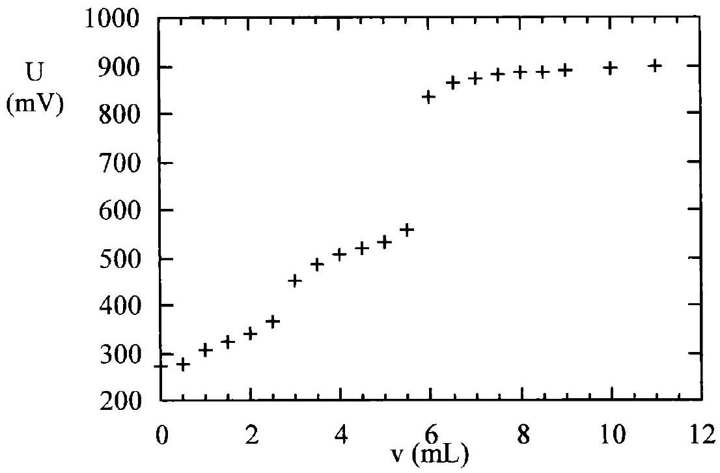
II.1. Quelles électrodes peut-on utiliser pour réaliser le dosage ? Faire un schéma du dispositif expérimental. Quel est le lien entre le potentiel rédox E de la solution et la tension U mesurée à l'équilibre?
II.2. Interprétation de la courbe.
II.2.a. Ecrire les équations bilans des réactions globales redox observées (les données nécessaires à l'étude sont fournies en fin d'énoncé).
II.2.b. Calculer leurs constantes d'équilibre.
II.3. Concentration des ions iodures.
II.3.a. On suppose dans la suite que les deux réactions ont lieu successivement. Etablir les deux relations entre les deux volumes équivalents $v_{1}$ et $v_{2},v_{o},c_{o}$ et $c$.
II.3.b. Quel lien existe-t-il entre $v_{2}$ et $v_{1}$ ?
II.3.c. En déduire la valeur initiale de la concentration en ions $I^{−}$.
II.3.d. Que vaut le potentiel rédox à l'équilibre lorsque les ions I $^{−}$ont été oxydés à $90\%$ en $I_{2}$ (on pourra négliger l'effet de dilution) ?
II.3.e. Comparer ce dernier résultat à la valeur $E=0,75 V$ correspondant au cas où $10\%du$ diiode formé est oxydé à l'état d'ions ${ICl}_{2} ^{−}$. Commenter.
III. CINETIQUE DE L'OXYDATION DES IONS IODURES PAR L'EAU OXYGENEE.
L'eau oxygénée $H_{2}O_{2}$ oxyde les ions iodures en diiode en milieu acide selon une réaction lente et totale d'équation bilan :
$$H_{2}O_{2}+2I^{−}+2H^{+}→I_{2}+2H_{2}O$$
On réalise l'expérience suivante à ${22}^{∘}C$ : dans un erlenmeyer, on introduit 10 mL d'une solution d'iodure de potassium à ${6.10}^{−2} mol.L^{−1},200 mL$ d'acide sulfurique à $0,5 mol.L^{−1}$ et 1 mL d'empois d'amidon. On ajoute 1 mL d'une solution de thiosulfate de sodium ${Na}_{2}{ S}_{2}O_{3}$ à 1 mol. $L^{−1}$, contenue dans une burette. On déclenche le chronomètre, à l'instant $t=0$, où on ajoute dans l'erlenmeyer 10 mL d'une solution d'eau oxygénée à $0,5 mol.L^{−1}$. On rappelle que l'empois d'amidon forme un complexe bleu avec le diiode, facilitant ainsi la détection de sa présence.
On note l'instant $t_{1}$ où une coloration bleue apparaît, puis on ajoute alors rapidement 1 mL de thiosulfate. On repère ensuite l'instant $t_{2}$ où la coloration bleue réapparaît et ainsi de suite.
Les résulats obtenus sont rassemblés dans le tableau suivant :
$$V(mL)$$ | 1 | 2 | 3 | 4 | 5 | 6 | 7 | 8
$$t(s)$$ | 50 | 100 | 160 | 222 | 301 | 402 | 532 | 740

III.1. On note a l'ordre partiel de la réaction (3) par rapport à $H_{2}O_{2}$, b l'ordre partiel de cette réaction par rapport à $I^{−}$, c son ordre partiel par rapport à $H^{+}$et k sa constante de vitesse. Exprimer la vitesse de disparition de l'eau oxygénée. Sachant que l'acide sulfurique est en large excès, que devient l'expression de cette vitesse ?
III.2. La réaction de réduction du diiode par le thiosulfate : $I_{2}+2{ S}_{2}O_{3} ^{2−}→2I^{−}+S_{4}O_{6} ^{2−}$ est une réaction rapide et totale. Montrer qu'à tout instant la concentration en ions iodures reste constante dans l'erlenmeyer tant qu'il reste du thiosulfate. Dans ces conditions, comment s'exprime la vitesse de la réaction (3) ? On notera $k_{\text{app }}$ la constante de vitesse apparente.
III.3. Intégrer l'équation différentielle en supposant $a=1$.
III.4. Détermination de la concentration en eau oxygénée.
III.4.a. Etablir la relation entre le volume V de thiosulfate versé et la quantité de matière x d'eau oxygénée ayant disparu à l'instant $t$.
III.4.b. Montrer que la concentration en eau oxygénée n'ayant pas encore réagi à l'instant $t$ peut se mettre sous la forme :
$$\left[H_{2}O_{2}\right]=\frac{5−0,5 V}{221+V} \text{ où }V\text{ s'exprime en }mL\text{, et }\left[H_{2}O_{2}\right]\text{ en mol. }L^{−1}\text{. }$$
III.5. Vérifier que la réaction est bien d'ordre 1 par rapport à $H_{2}O_{2}$. Déterminer la constante de vitesse apparente à ${22}^{∘}C$. Préciser son unité.
III.6. A $2 ^{∘}C$, la valeur de la constante apparente est $k^{′} _{\text{app }}=5,83⋅{10}^{−4}{ s}^{−1}$. En déduire la valeur de l'énergie d'activation de la réaction.
DONNEES :
Numéros atomiques : I: $53 Cl:17$
Electronégativités (échelle de Pauling) I:2,5 $Cl:3$
Potentiels rédox standard à 298 K :
$$\begin{matrix} & E_{1}^{∘}\left(I_{2}/I^{−}\right)=0,54 V \\ & E_{2}^{∘}\left({ICl}_{2}^{−}/I_{2}\right)=1,06 V \\ & E_{3}^{∘}\left({Ce}^{4+}/{Ce}^{3+}\right)=1,28 V(\text{ dans }HCl)\end{matrix}$$
Constante des gaz parfaits : $R=8,31 J.{mol}^{−1}.K^{−1}$
$\frac{RT}{F}ln⁡10=0,06 V$, à 298 K .
THERMODYNAMIQUE
CYCLES DE STIRLING ET RÉVERSIBILITÉ
De nombreuses parties et questions de ce problème sont indépendantes.
La concision et la clarté des réponses non-numériques sera appréciée.
Les données numériques (notamment les conductivités thermiques $λ$, capacités thermiques massiques isobares $c_{P}$, masses volumiques $μ$ des différents matériaux étudiés dans ce problème) sont regroupées en dernière page de cet énoncé.
A Cycle de Stirling d'un moteur ditherme
On considère $n={4010}^{−3}$ mol d'air, considéré comme un gaz parfait de rapport $γ=\frac{C_{P}}{C_{ν}}$ constant et égal à 1,4 , subissant un cycle modélisé par les évolutions suivantes à partir de l'état $A:p_{1}=1$ bar (soit ${10}^{5} Pa$ ), et $T_{1}=300 K$ :
- compression isotherme réversible au contact de la source $S_{1}$ à $T_{1}$, jusqu'à l'état $B$, de volume $V_{2}=V_{1}/10$.
- échauffement isochore au contact thermique de la source $S_{2}$ à $T_{2}=600 K$ jusqu'à l'état C , de température $T_{2}$.
- détente isotherme réversible au contact de la source $S_{2}$ à la température $T_{2}$ jusqu'à l'état $D$, de volume $V_{1}$.
- refroidissement isochore au contact thermique de la source $S_{I}$ jusqu'à l'état A , de température $T_{1}$.
- Calculer les valeurs numériques de $P,V$ et T pour chacun des états $A,B,C$, et D (on présentera les résultats dans un tableau).
- Représenter l'allure du cycle en coordonnées de Clapeyron ( $P,V$ ).
Comment peut-on, sans calcul, savoir si le cycle proposé est celui d'un moteur, ou d'un système mécaniquement récepteur?
3. Calculer pour chaque étape la chaleur (ou transfert thermique) et le travail reçus par le fluide.
4. Commenter ces résultats.
A-t-on bien un cycle moteur?
5. Quelle est, sur le plan énergétique, la production de ce système, sur un cycle ?
Quel en est le coût, toujours sur le plan énergétique ?
En déduire l'expression et la valeur numérique du rendement.
6. Calculer la valeur de l'entropie créée par irréversibilité au sein du système au cours d'un cycle . Quel type d'irréversibilité entre en jeu ici?
7. Calculer la création d'entropie au sein du système au cours de l'échauffement isochore $BC$.
B Une amélioration
L'invention des frères Stirling ( 1816 ) a permis d'améliorer considérablement le rendement de la machine précédente.
- Déterminer, pour un fluide quelconque, le lien entre $(∂Cv/∂V)_{T}$ et la forme de l'équation d'état. Rappeler le résultat dans le cas particulier d'un gaz parfait.
- En comparant, pour le cycle précédent, les valeurs des transferts thermiques au cours des évolutions BC et DA , expliquer précisément et complètement pourquoi et comment - tout en conservant, pour le fluide, chacune des évolutions précédentes - une partie de la chaleur ( ou transfert thermique) précédemment transférée à $S_{1}$ peut servir à économiser une partie de la chaleur précédemment fournie par $S_{2}$.
- a Quelle est, dans ces nouvelles conditions, la valeur de la chaleur fournie par $S_{2}$ ?
b Exprimer le nouveau rendement en fonction des températures $T_{1}$ et $T_{2}$.
c Comparer au rendement de Carnot avec les mêmes sources.
d Ce rendement peut-il être amélioré sans changer les sources?
C Cycle de Stirling réfrigérateur
Plus récemment, le cycle de Stirling a été mis en oeuvre, avec succès, pour obtenir de l'azote liquide ( $T_{3}=77K$ ). On suppose que le fluide utilisé reste gazeux à cette température; il est encore assimilé à un gaz parfait de rapport $γ=\frac{C_{ρ}}{C_{v}}$ constant et égal, cette fois, à 1,67 .
La machine, dont le schéma figure en dernière page de ce sujet, possède deux pistons $P_{1}$ et $P_{2}$ (ce dernier étant calorifugé, ou «athermane»), dans deux cylindres $C_{1}$ ( à $T_{1}$ ) et $C_{2}$ ( à $T_{3}$ ) reliés par le"régénérateur" Rg inventé par Stirling. L'ensemble constitué de Rg et des conduites reliant Rg à $C_{1}$ et $C_{2}$ est thermiquement isolé du milieu extérieur, la pression y est uniforme à chaque instant, et le volume de gaz dans cet ensemble est constamment négligé.
Dans toute la suite de ce problème, Oz est nommé axe longitudinal.
L'ensemble des opérations peut être ainsi décrit :
- Temps 1 : Le piston $P_{2}$ est immobile au fond de $C_{2}$ (à droite); $C_{2}$ est donc vide, le fluide est en $C_{1}$ et subit une compression isotherme à $T_{1}$, de $V_{1}$ à $V_{2}$.
- Temps 2 : Le mouvement simultané de $P_{1}$ et $P_{2}$ vers la gauche transfère, de façon isochore, le fluide de $C_{1}$ à $C_{2}$ à travers Rg où il se refroidit jusqu'à $T_{3}$. $P_{1}$ s'immobilise au fond (à gauche) de $C_{1}$.
- Temps 3 : On fait ensuite subir au fluide une détente isotherme à $T_{3}$ jusqu'au volume $V_{1}$.
- Temps 4 : Le mouvement simultané des deux pistons vers la droite transfère le fluide de façon isochore, de $C_{2}$ à $C_{1}$ à travers Rg où il se réchauffe jusqu'à $T_{1}$.
Le fonctionnement du régénérateur Rg s'apparente à celui du nez (éventuellement amélioré par un cache-nez) lors de la respiration.
- Représenter schématiquement le cycle du fluide en coordonnées ( $P,V$ ). Comparer au cycle précédent.
- Comment évolue, qualitativement, la température moyenne du matériau du régénérateur
-lors du deuxième temps?
-lors du quatrième temps?
- Quel est le système qui subit ici une évolution cyclique ditherme ?
- Calculer la variation de température, supposée uniforme par simplification, si Rg est rempli, par exemple, de 100 g de cuivre et traversé par $n=0,04 mol$ de gaz parfait pour lequel $γ=1,67$.
- Rappeler la loi de Fourier, qui gouverne les transferts thermiques par conduction. Ce phénomène est-il réversible ? Dans ce qui suit on utilise deux façons différentes de traiter ces transferts et on suggère l'analogie mécanique suivante : pour réduire les pertes par frottement $f_{\text{tang. }}v_{\text{gliss }}$ on peut annuler soit l'un, soit l'autre de ces deux facteurs.
Formuler les deux stratégies analogues, pour diminuer ici l'effet des irréversibilités.
D Etude du transfert thermique transversal
On propose maintenant un modèle simple de la propagation de la chaleur à l'échelon local, transversalement, dans le matériau de Rg . On suppose ici, se plaçant en z donné, que la température ne dépend que de x et du temps t .
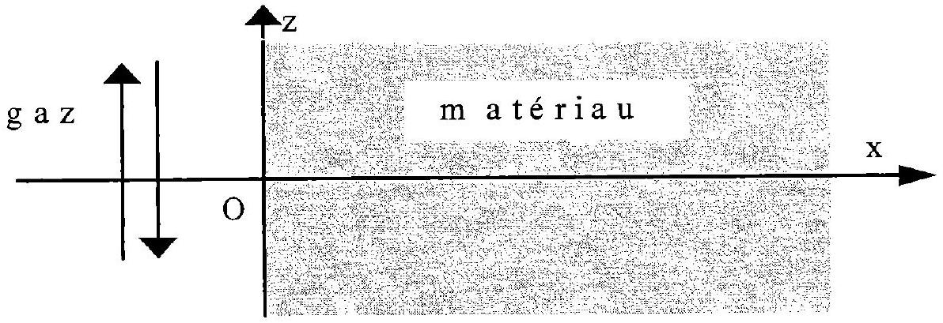
- Par application du premier principe à une tranche de matériau de section droite s , d'épaisseur dx, et en utilisant la loi de Fourier, établir l'équation dite « de diffusion», qui régit l'évolution de la température dans le matériau:
$$μc_{P}\frac{∂T}{∂t}=λ\frac{∂^{2}T}{∂x^{2}}$$
( $μ$ : masse volumique; $c_{p}$ : capacité thermique massique isobare; $λ$ : conductivité thermique)
2. On suppose que la température du matériau tend vers $T_{0}$ lorsque x tend vers $+∞$ et obéit, dans le plan $x=0$, à la loi $T(0,t)=T_{0}+A⋅cos⁡(ω⋅t)$. Expliquer, sans calcul, en quoi l'étude de ce problème permet d'accéder à la répartition $T(x,t)$ lorsque, $T(+∞)$ restant égale à $T_{o},T(0,t)$ est une fonction périodique, mais non nécessairement sinusoïdale ?
3. Examiner à quelle condition sur la valeur de la constante $d$ (ci-dessous) la fonction $T(x,t)=T_{o}+ℜ\left[Aexp⁡i\left(wt−\frac{(1−i)x}{d}\right)\right]$ est solution, en régime établi, de l'équation trouvée en D1 dans les conditions de D2, avec $i^{2}=−1$; la notation $ℜ[z]$ désigne ici la partie réelle du complexe $z$.
4. Calculer $d$ pour les matériaux envisagés, avec une machine parcourant 25 cycles par seconde.
5. On met en œuvre le matériau dans des conditions où son épaisseur e est négligeable devant d . Indiquer, sans calcul, la propriété simple du profil de température $T(x)$ à t donné, pour x entre 0 et e. Cela va-t-il, selon vous, dans le sens d'une meilleure réversibilité ? Quel ordre de grandeur peut-on donner à l'épaisseur e dans le cas du cuivre?
6. a. Etablir la relation donnant, à un instant t , la puissance totale P cédée, dans son transfert de $C_{1}$ à $C_{2}$, par le gaz au matériau du régénérateur , en fonction du débit massique $D_{m}$, de $c_{pgaz}$, de $T_{1}$ et de la température de sortie $T_{S}$, pratiquement égale à $T_{3}$ près de la réversibilité.
b. La puissance thermique cédée par unité de surface par le gaz au matériau est, en tout point de l'écoulement, proportionnelle à ( $T_{gaz}−T_{mat(x=0)}$ ). Ce phénomène (conducto-convectif) est-il réversible ? Sur quel paramètre peut-on agir pour que la puissance totale $P$, cédée par le gaz au matériau, soit échangée dans des conditions pratiquement réversibles ?
E Disposition du matériau
On se place dans le cas où, en tout point de l'écoulement, $T_{gaz}−T_{\text{mat }(x=0)}=0$.
- Dans quel sens la température du gaz évolue-t-elle au long de la traversée de $Rg$, de $C_{1}$ à $C_{2}$ ? La variation longitudinale de la température dans le régénérateur est-elle évitable?
- Le transfert thermique longitudinal au sein du matériau est-il, dans ces conditions, souhaitable?
- Le matériau est fourni sous forme de fils. Proposer une disposition de ces fils qui permette de donner au transfert longitudinal la valeur souhaitée.
- On rappelle que : $R=8,314{J.mol}^{−1}⋅K^{−1}$;
- Matériaux | $λ$ (W.m. $^{−1}⋅{ K}^{−1}$ ) | $c_{P}$ (J. ${kg}^{−1}.K^{−1}$ ) | $μ$ ( $kg⋅m^{−3}$ )
Al | 270 | 690 | 2700
Cu | 440 | 320 | 8960
Au | 330 | 120 | 19320
Fe | 110 | 340 | 7870
Ag | 440 | 210 | 10500
Verre | 1,2 | 800 | 2200

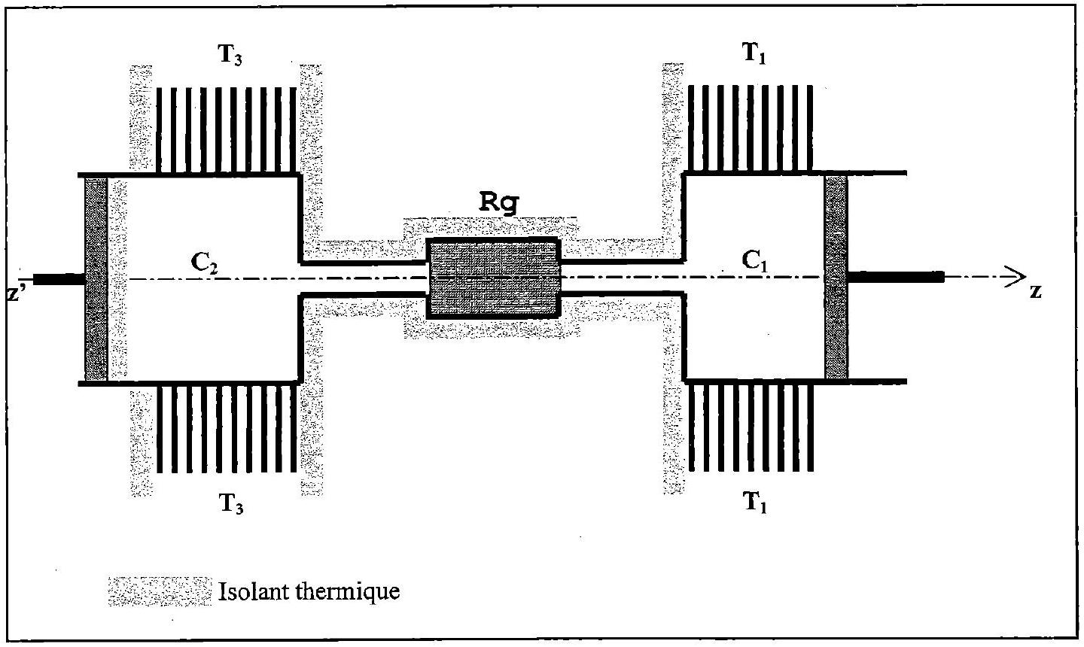
Robert Stirling (1790-1878) : pasteur presbytérien et inventeur Ecossais, avec son frère cadet James, ingénieur mécanicien.

